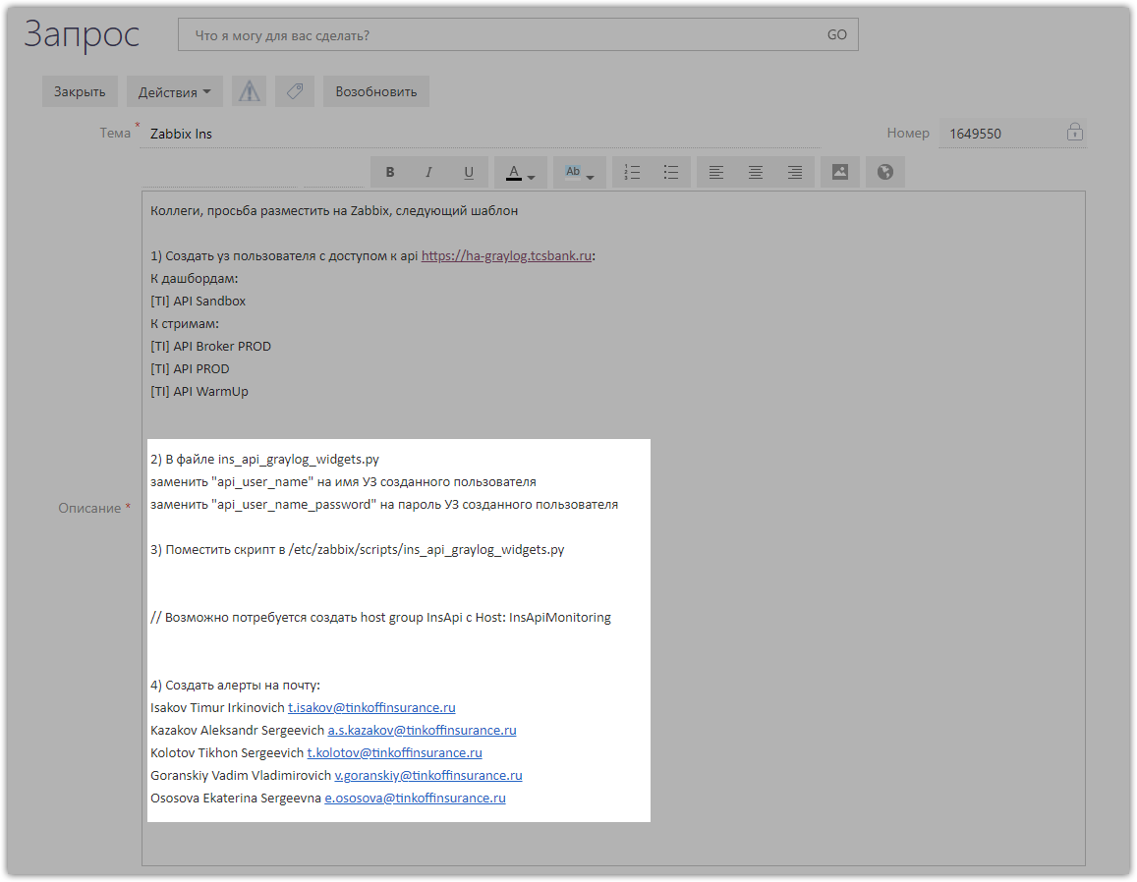

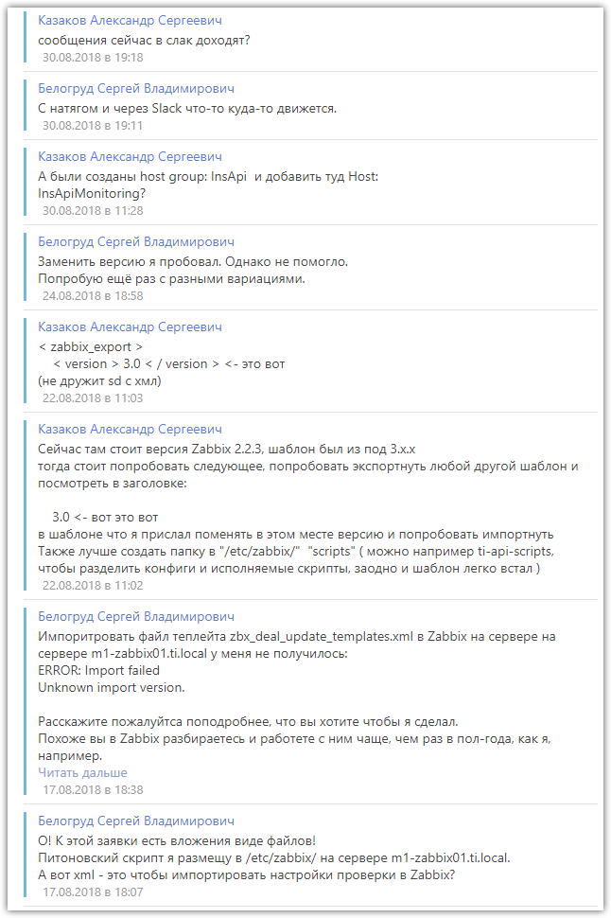
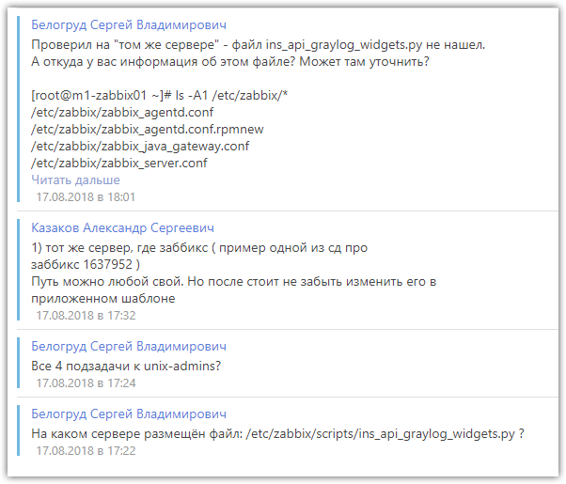

[root@m1-zabbix01 scripts]# cat /etc/zabbix/scripts/ins_api_graylog_widgets.py
#!/usr/bin/python
# -*- coding: utf-8 -*-
from time import time
import requests
import sys

ZabbixRequest = sys.argv[1]
user = 'sandbox_api'
password = '****'
headers = {"Accept": "application/json"}
url = "https://ha-graylog.tcsbank.ru/api/dashboards/"
import urllib3
urllib3.disable_warnings(urllib3.exceptions.InsecureRequestWarning)

GrayLogRequestDict = {
# widgets info
# [0] - action, [1] - dashboard, [2] - widget
'deal_update_total_usr': ['total','5b17e03a1a36d83e9b896f44', '7245d5cb-9063-4f8c-9201-39827629bc80'],
'deal_update_err_usr': ['total','5b17e03a1a36d83e9b896f44', 'c6458978-8f2e-40c6-81a5-cdc111ae1053'],
'paymenturl_paycart_total_usr': ['total','5b17e03a1a36d83e9b896f44', 'a23ffb2d-47cb-4da0-a76f-835350bd2cc5'],
'paymenturl_paycart_err_usr': ['total','5b17e03a1a36d83e9b896f44', '3ebf2281-8d5b-4e1e-8085-e3efc4502751'],
'complete_quoteSet_total_usr': ['total','5b17e03a1a36d83e9b896f44', '53234ce4-f345-494b-9a8d-8696932fe75d'],
'complete_quoteSet_err_usr': ['total','5b17e03a1a36d83e9b896f44', 'cf4fb9bc-b6ae-43ff-a164-d4825f1d9606'],
'tvl_users_ok': ['total','5b17e03a1a36d83e9b896f44', '7eb09d52-966c-41f8-8f5a-817dcfdf0819'],
'tvl_users_error': ['total','5b17e03a1a36d83e9b896f44', '39ad71c8-3b72-4106-a15c-bf1d8980c38f'],
'hc_users_ok': ['total','5b17e03a1a36d83e9b896f44', '6108fd87-8987-45fa-b963-9253dedd8c78'],
'hc_users_error': ['total','5b17e03a1a36d83e9b896f44', '4bf8326f-d173-4e76-8cc1-f61322b3ea27'],
'prop_users_ok': ['total','5b17e03a1a36d83e9b896f44', '54af7581-55c6-45dc-83df-d3277eff8a95'],
'prop_users_error': ['total','5b17e03a1a36d83e9b896f44', 'f91b83c8-e979-4b37-801b-1b6353a58f2e']
}

def total_results( dashboard, widget ):
wdgt_url = url + dashboard + '/widgets/' + widget + '/value'
req = requests.get(wdgt_url, verify=False, headers=headers, auth=(user, password))
req = req.json()
print req['result']

def main():
if GrayLogRequestDict[ZabbixRequest][0] == 'total':
total_results(GrayLogRequestDict[ZabbixRequest][1], GrayLogRequestDict[ZabbixRequest][2])

main()
[root@m1-zabbix01 scripts]#

#
# C:\Users\s.belogrud\Downloads\20180817-1820.zbx_deal_update_templates.section triggers removed.xml
#

<?xml version="1.0" encoding="UTF-8"?>
<zabbix_export>
<version>2.0</version>
<date>2018-08-16T11:57:04Z</date>
<groups>
<group>
<name>InsApi</name>
</group>
</groups>
<templates>
<template>
<template>tmpl_deal_update</template>
<name>Ошибки на deal update</name>
<description/>
<groups>
<group>
<name>InsApi</name>
</group>
</groups>
<applications/>
<items>
<item>
<name>data_deal_update_err_usrs</name>
<type>0</type>
<snmp_community/>
<multiplier>0</multiplier>
<snmp_oid/>
<key>system.run[/etc/zabbix/scripts/ins_api_graylog_widgets.py deal_update_err_usr]</key>
<delay>300</delay>
<history>14</history>
<trends>14</trends>
<status>0</status>
<value_type>3</value_type>
<allowed_hosts/>
<units/>
<delta>0</delta>
<snmpv3_contextname/>
<snmpv3_securityname/>
<snmpv3_securitylevel>0</snmpv3_securitylevel>
<snmpv3_authprotocol>0</snmpv3_authprotocol>
<snmpv3_authpassphrase/>
<snmpv3_privprotocol>0</snmpv3_privprotocol>
<snmpv3_privpassphrase/>
<formula>1</formula>
<delay_flex/>
<params/>
<ipmi_sensor/>
<data_type>0</data_type>
<authtype>0</authtype>
<username/>
<password/>
<publickey/>
<privatekey/>
<port/>
<description/>
<inventory_link>0</inventory_link>
<applications/>
<valuemap/>
<logtimefmt/>
</item>
<item>
<name>data_deal_update_total_usrs</name>
<type>0</type>
<snmp_community/>
<multiplier>0</multiplier>
<snmp_oid/>
<key>system.run[/etc/zabbix/scripts/ins_api_graylog_widgets.py deal_update_total_usr]</key>
<delay>300</delay>
<history>14</history>
<trends>14</trends>
<status>0</status>
<value_type>3</value_type>
<allowed_hosts/>
<units/>
<delta>0</delta>
<snmpv3_contextname/>
<snmpv3_securityname/>
<snmpv3_securitylevel>0</snmpv3_securitylevel>
<snmpv3_authprotocol>0</snmpv3_authprotocol>
<snmpv3_authpassphrase/>
<snmpv3_privprotocol>0</snmpv3_privprotocol>
<snmpv3_privpassphrase/>
<formula>1</formula>
<delay_flex/>
<params/>
<ipmi_sensor/>
<data_type>0</data_type>
<authtype>0</authtype>
<username/>
<password/>
<publickey/>
<privatekey/>
<port/>
<description/>
<inventory_link>0</inventory_link>
<applications/>
<valuemap/>
<logtimefmt/>
</item>
</items>
<discovery_rules/>
<macros/>
<templates/>
<screens/>
</template>
</templates>
</zabbix_export>

#
# The section below was removed from this file.
<triggers>
<trigger>
<expression>{tmpl_deal_update:system.run[/etc/zabbix/scripts/ins_api_graylog_widgets.py deal_update_total_usr].last()}&gt;7 and {tmpl_deal_update:system.run[/etc/zabbix/scripts/ins_api_graylog_widgets.py deal_update_err_usr].last()}&gt;3 and&#13;
{tmpl_deal_update:system.run[/etc/zabbix/scripts/ins_api_graylog_widgets.py deal_update_err_usr].last()}/{tmpl_deal_update:system.run[/etc/zabbix/scripts/ins_api_graylog_widgets.py deal_update_total_usr].last()}&gt;0.35</expression>
<name>trg_deal_update_disaster</name>
<url/>
<status>0</status>
<priority>5</priority>
<description>Валится более 35% пользователей (deal_update)&#13;
Line: deal/update</description>
<type>1</type>
<dependencies/>
</trigger>
</triggers>

[root@m1-zabbix01 zabbix]# zabbix_server --version
Zabbix server v2.2.3 (revision 44105) (7 April 2014)
Compilation time: Apr 8 2014 18:46:34
[root@m1-zabbix01 zabbix]

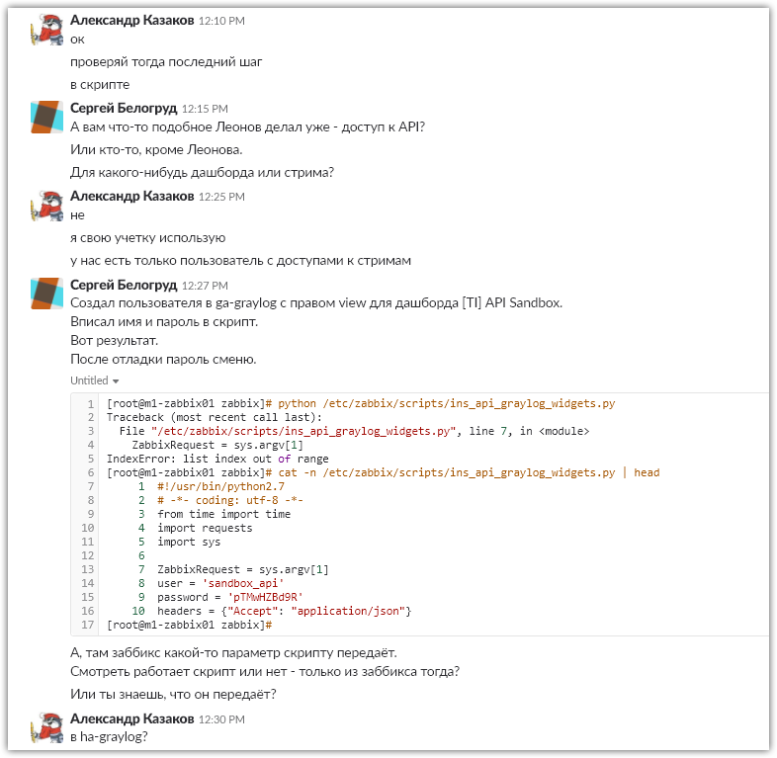
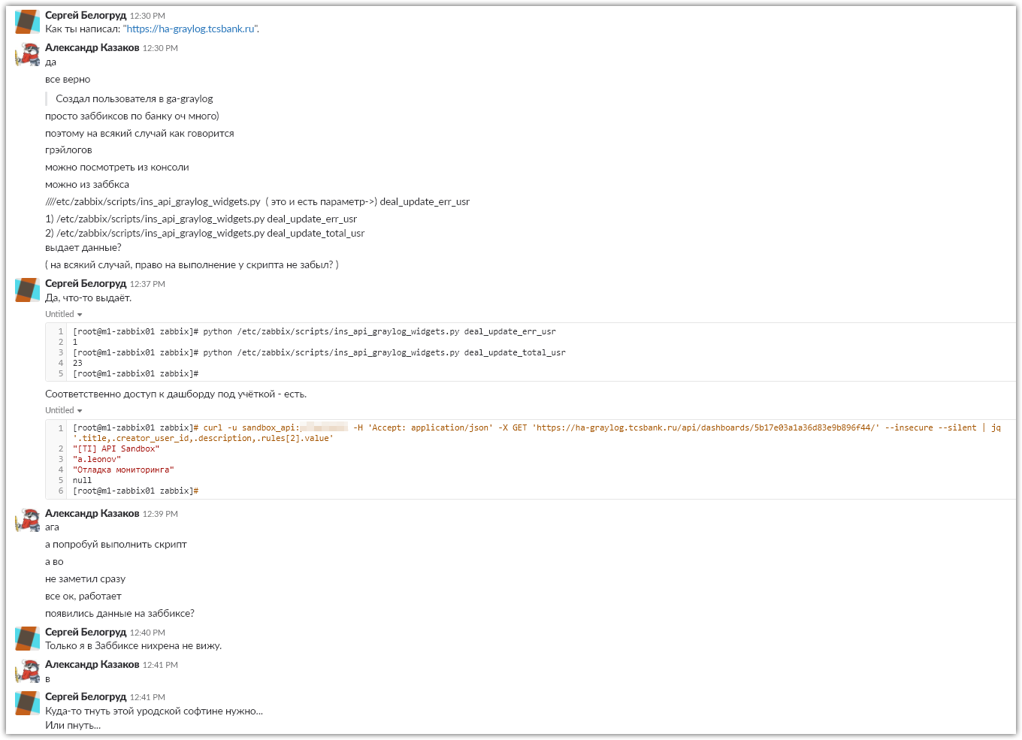
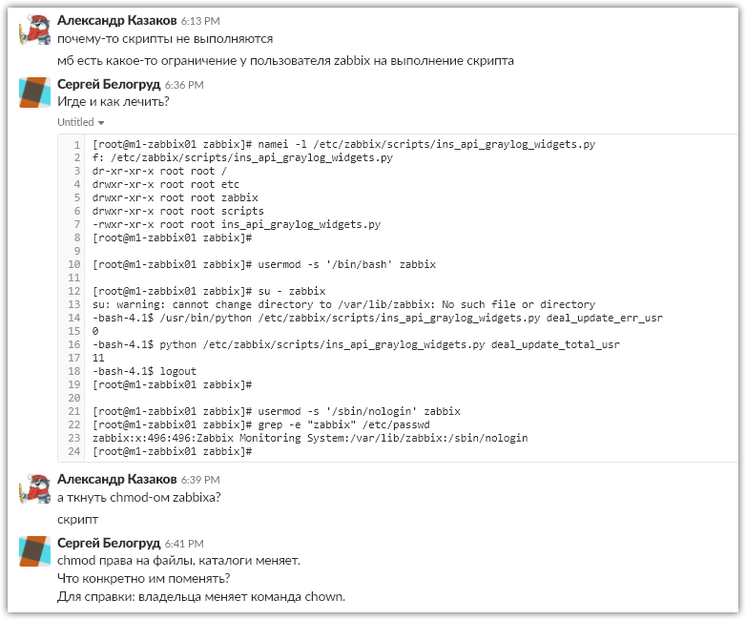
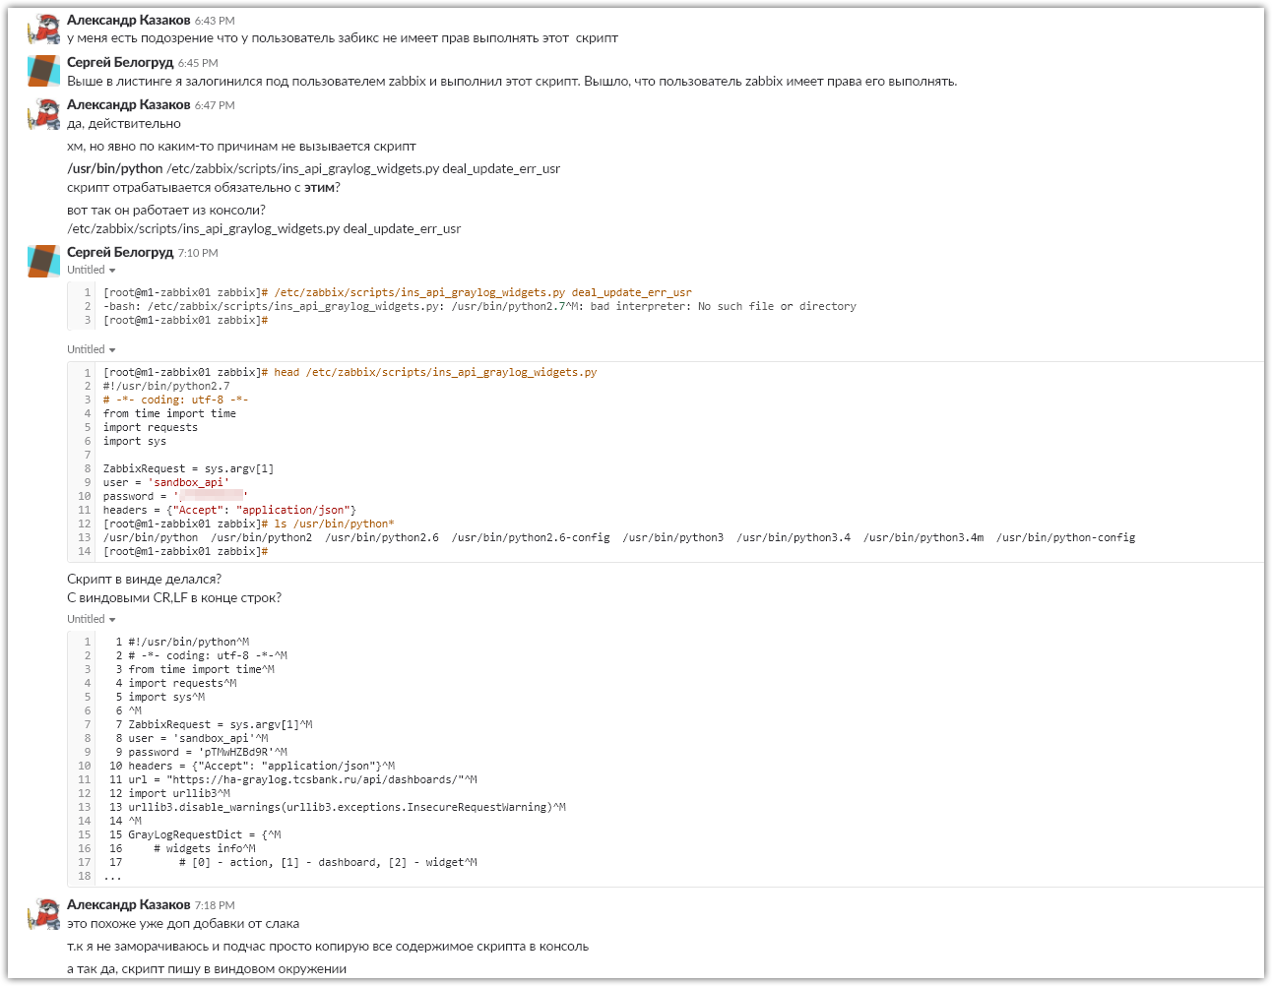
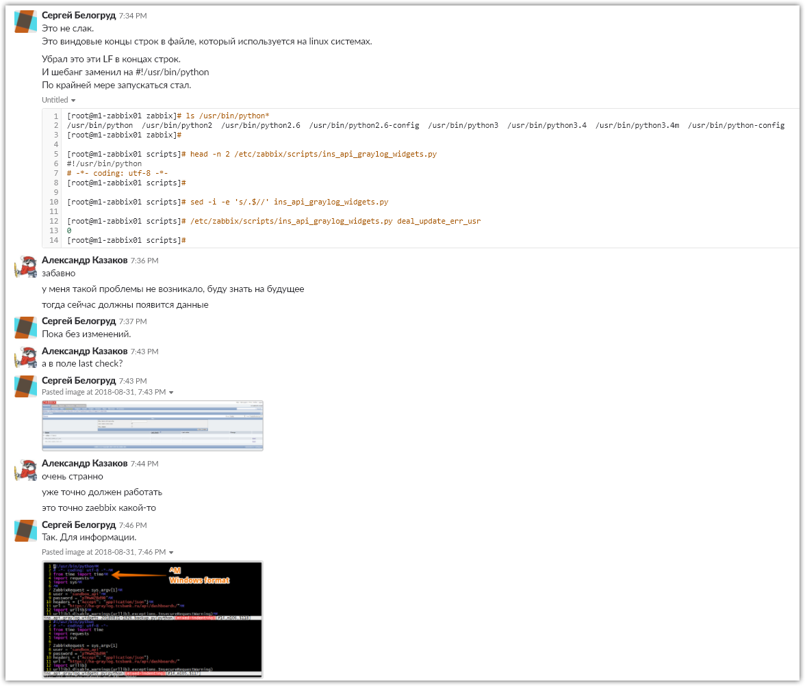
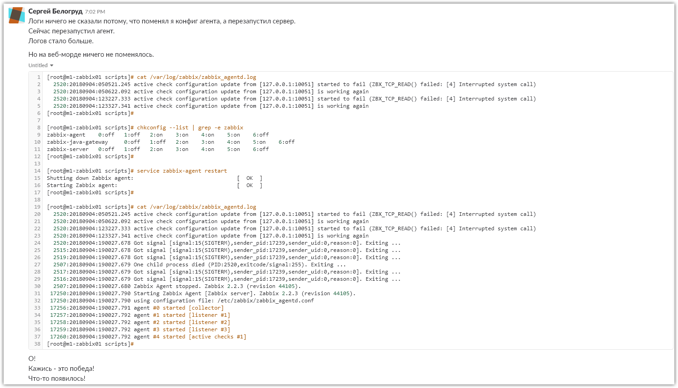

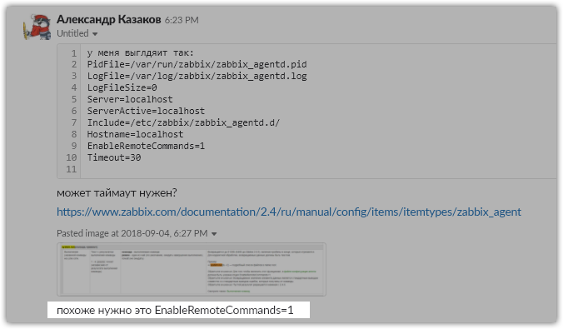
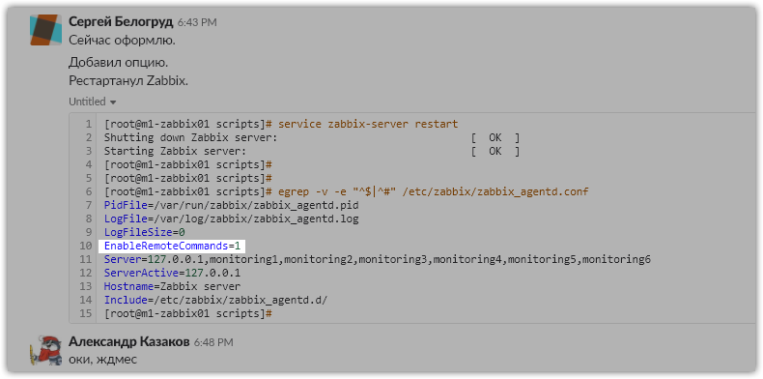
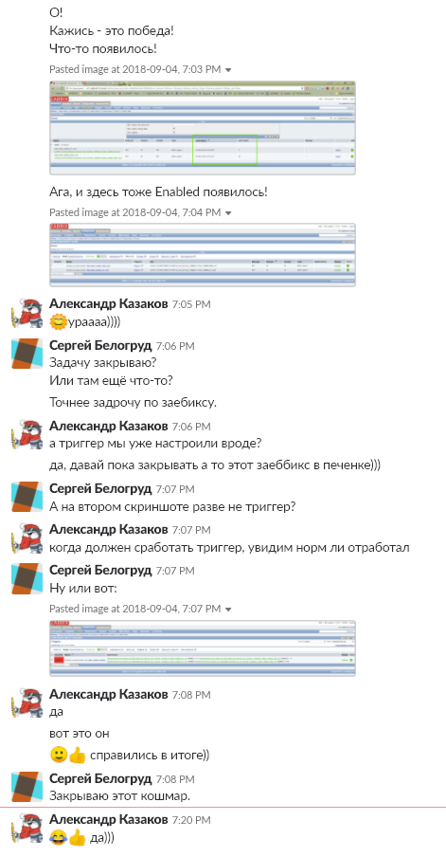
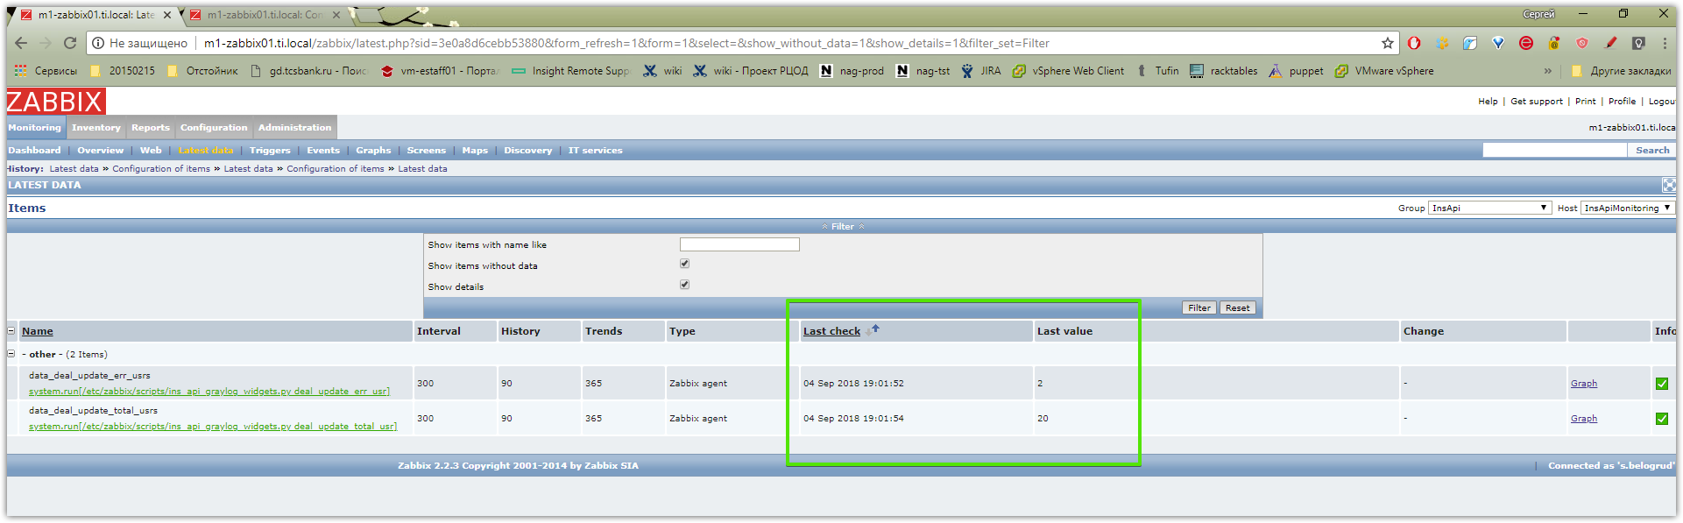

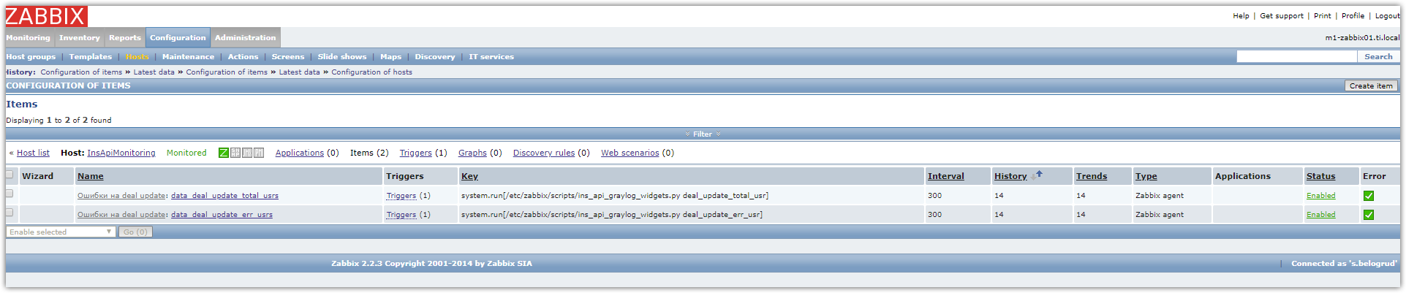

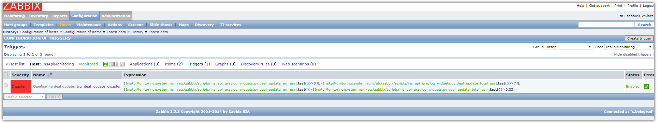

Сергей Белогруд [4:37 PM]
Привет.
Откопал "стюардессу": SD#1649550 ( https://sd.tcsbank.ru/0/NUI/ViewModule.aspx#CardModuleV2/CasePage/edit/2a2b05f7-9a5d-4b52-ae5d-5371b2b8d028 ).

Александр Казаков [4:37 PM]
привет!
ну да, тоже хотел предложить доделать ее через слак

Сергей Белогруд [4:38 PM]
На текущий момент при попытке импортировать шаблон - получаем вот это:
Pasted image at 2018-08-30, 4:37 PM

Александр Казаков [4:39 PM]
получается шаблон уже встал и сел на тригере?

Сергей Белогруд [4:39 PM]
Версию в файле-теплейта заменил на 2.0.
Вроде стала пролезать. Но с ошибками...
Pasted image at 2018-08-30, 4:39 PM

Я пока не наблюдаю, что шаблон "встал".

Александр Казаков [4:40 PM]
судя по сообщению там пролез сам шаблон и пролезли его получение данных и упало на триггере
а в templates он появился?

Сергей Белогруд [4:41 PM]
В Zabbix ничего не импортируется если есть хотя бы одна ошибка.

Александр Казаков [4:41 PM]
хм, а хост группа и хост сейчас есть ?
триггер можно будет снять

Сергей Белогруд [4:42 PM]
https://www.zabbix.com/documentation/2.2/ru/manual/xml_export_import
Pasted image at 2018-08-30, 4:42 PM

Ничего - нет.

Александр Казаков [4:42 PM]
не, надо самому создавать ( это единократно )

Сергей Белогруд [4:43 PM]
Скрипт вот здесь размещён.
Для информации.
Untitled
[root@m1-zabbix01 zabbix]# ls -Alh /etc/zabbix/scripts/ins_api_graylog_widgets.py
-rwxr-xr-x 1 root root 2.2K Aug 17 18:09 /etc/zabbix/scripts/ins_api_graylog_widgets.py
[root@m1-zabbix01 zabbix]#

Александр Казаков [4:44 PM]
да, норм :slightly_smiling_face::+1: то что надо

Сергей Белогруд [4:44 PM]
Сейчас попробую создать хост и хост-группу.

Александр Казаков [4:44 PM]
Да, попробуй плз

Сергей Белогруд [4:46 PM]
Есть ощущение, что что-то оно как-то не совсем так делается...
Pasted image at 2018-08-30, 4:46 PM

Или так и надо?

Александр Казаков [4:47 PM]
ща, тоже посмотрю)
т.к редкое событие создавать группу))
предлагаю начать с хоста

Сергей Белогруд [4:48 PM]
То есть поле группы очистить?
Это и есть интерфейс создания хоста, так-то...

Александр Казаков [4:48 PM]
а потом уже залезть создать группу и туда запихнуть хост
а, точно) просто в 3.х чуть более лаконично

Сергей Белогруд [4:49 PM]
Да, как я и помнил - оно не даёт сделать хост не включив его в какую-нибудь группу.
Pasted image at 2018-08-30, 4:49 PM

Первоначальный вариант сканал.

Александр Казаков [4:50 PM]
да,тогда интерефейс правильный, то что нужно
да, первоначальный хороший

Сергей Белогруд [4:51 PM]
Теперь так.
Pasted image at 2018-08-30, 4:51 PM

Александр Казаков [4:51 PM]
:slightly_smiling_face::+1:
теперь можно тестить
в плане экспорта

Сергей Белогруд [4:52 PM]
Импорт теплейта всё такой же...
Pasted image at 2018-08-30, 4:52 PM

Александр Казаков [4:52 PM]
если не пройдет, то скинем там триггеры и должно встать
предлагаю просто удалить триггер
Pasted image at 2018-08-30, 4:53 PM

вручную его бахнем
просто похоже заббиксу тяжело понять свой же синтаксис)

Сергей Белогруд [4:54 PM]
Ок.
Попробую.
Сейчас одну срочную заявку сделаю и продолжу.

Александр Казаков [4:54 PM]
хорошо
// если вдруг что, буду через 15 мин

Сергей Белогруд [4:58 PM]
Ок.

Сергей Белогруд [6:24 PM]
Без секции triggers, кажись, зашло.
Pasted image at 2018-08-30, 6:24 PM

Александр Казаков [6:24 PM]
хорошо
теперь надо разобратьсяс триггером
нужно создать триггер
и в поле expression вписать:
Untitled
{tmpl_deal_update:system.run[/etc/zabbix/scripts/ins_api_graylog_widgets.py deal_update_total_usr].last()}>7 and {tmpl_deal_update:system.run[/etc/zabbix/scripts/ins_api_graylog_widgets.py deal_update_err_usr].last()}>3 and
{tmpl_deal_update:system.run[/etc/zabbix/scripts/ins_api_graylog_widgets.py deal_update_err_usr].last()}/{tmpl_deal_update:system.run[/etc/zabbix/scripts/ins_api_graylog_widgets.py deal_update_total_usr].last()}>0.35
в конструкторе выглядит так
Pasted image at 2018-08-30, 6:26 PM

Сергей Белогруд [6:35 PM]
А как эти строчки с условиями добавляются?
Pasted image at 2018-08-30, 6:35 PM

Target Expression которые.
Вернее вот по этой кнопке окошко открывается.
Pasted image at 2018-08-30, 6:39 PM

Александр Казаков [6:53 PM]
два добавятся так
Pasted image at 2018-08-30, 6:53 PM

Pasted image at 2018-08-30, 6:54 PM

третья вписывается вручную

Сергей Белогруд [7:10 PM]
В Group что нужно выбрать?
Pasted image at 2018-08-30, 7:09 PM

Александр Казаков [7:12 PM]
надо найти созданную группу
Pasted image at 2018-08-30, 7:12 PM

там будет две data_x
с натягом, т.к параллельно сразу несколько дел делаем)

Сергей Белогруд [7:46 PM]
Вот так пока.
Pasted image at 2018-08-30, 7:46 PM

А третья строчка-мутант как получается?

Александр Казаков [7:56 PM]
ну не совсем
*ну не совсем мутант
это опция есть в выборе
но как ей пользоваться удобно из интерфейса я не разобрался
{tmpl_deal_update:system.run[/etc/zabbix/scripts/ins_api_graylog_widgets.py deal_update_err_usr].last()}/{tmpl_deal_update:system.run[/etc/zabbix/scripts/ins_api_graylog_widgets.py deal_update_total_usr].last()}>0.35
поэтому мб ее легче вписать
1) {tmpl_deal_update:system.run[/etc/zabbix/scripts/ins_api_graylog_widgets.py deal_update_total_usr].last()}>7
2) and
3) {tmpl_deal_update:system.run[/etc/zabbix/scripts/ins_api_graylog_widgets.py deal_update_err_usr].last()}>3
4) and
5) {tmpl_deal_update:system.run[/etc/zabbix/scripts/ins_api_graylog_widgets.py deal_update_err_usr].last()}/{tmpl_deal_update:system.run[/etc/zabbix/scripts/ins_api_graylog_widgets.py deal_update_total_usr].last()}>0.35
п5
{tmpl_deal_update:system.run[/etc/zabbix/scripts/ins_api_graylog_widgets.py deal_update_err_usr].last()} <- это дата А
/
{tmpl_deal_update:system.run[/etc/zabbix/scripts/ins_api_graylog_widgets.py deal_update_total_usr].last()} <- это дата B

Сергей Белогруд [11:07 AM]
Поля в формах выбираемые из предопределённых значений.
Что-то от себя в поле вписать я не понял как.

Александр Казаков [11:10 AM]
Эм, лучше скрин

Сергей Белогруд [11:10 AM]
У меня есть определённое предчувствие, что всё это зря потраченное время на возню с Заебиксом.
Или от этой проверки толка - ноль будет. Или она вообще не заработает.
Есть такое чувство...

Александр Казаков [11:11 AM]
Факт в том что она уже работает
На зиббиксе в облаке

Сергей Белогруд [11:11 AM]
Так скрины все те же самые...
Вот открой тот Zabbix, где у тебя эта проверка живёт и попробуй добавить её же ещё одним "and". Только не сохраняй.

Александр Казаков [11:12 AM]
И дали задачу вынести ее в основной заббикм

Сергей Белогруд [11:12 AM]
Про то, что где-то работает - я догадываюсь. Я про конкретное местое место.

Александр Казаков [11:12 AM]
Ща 5 мин, открою

Сергей Белогруд [11:13 AM]
Так часто бывает, если что-то лезет с адским натягом. То вероятность того, что оно не к месту - экспоненциально повышается.
А, забыл, есть ещё третий вариант. Это когда всё-таки удалось впихнуть одно в другое, но через, условно, день-недель, стало понятно, что это уже нахрен никому не нужно... по тем или иным причинам... :slightly_smiling_face:

Александр Казаков [11:18 AM]
а вручную просто скопировать?)
там можно это сделать через интерфейс ( возможно мне просто привычней логику прописывать без него )
( для меня так быстрее )
в будущем эта проверка будет модифицироваться уже в скрипте и гемороя никакого не будет
*этот тригер и получение данных
Pasted image at 2018-08-31, 11:22 AM

Сергей Белогруд [11:24 AM]
В серое поле вручную ничего не вписывается.
Zabbix 2.2.3.
Pasted image at 2018-08-31, 11:24 AM

Александр Казаков [11:25 AM]
теперь надо нажать close expression constructor
и добавить and "выражение"
а отсюда надо выбрать в опциях что-то типо "х/y">N

Сергей Белогруд [11:26 AM]
По другому можно.
Я это всё сохранил.
Переоткрыл.
И вот теперь сюда можно вставить что-то.
Pasted image at 2018-08-31, 11:27 AM

Александр Казаков [11:28 AM]
ща напишу что вставить

Сергей Белогруд [11:28 AM]
Я попробовал скопировать и вставить текст, который ты раньше здесь публиковал. Но получил ошибку.
Untitled
{tmpl_deal_update:system.run[/etc/zabbix/scripts/ins_api_graylog_widgets.py deal_update_total_usr].last()}>7 and {tmpl_deal_update:system.run[/etc/zabbix/scripts/ins_api_graylog_widgets.py deal_update_err_usr].last()}>3 and
{tmpl_deal_update:system.run[/etc/zabbix/scripts/ins_api_graylog_widgets.py deal_update_err_usr].last()}/{tmpl_deal_update:system.run[/etc/zabbix/scripts/ins_api_graylog_widgets.py deal_update_total_usr].last()}>0.35

Александр Казаков [11:29 AM]
Untitled
{tmpl_deal_update:system.run[/etc/zabbix/scripts/ins_api_graylog_widgets.py deal_update_total_usr].last()}>7 & {tmpl_deal_update:system.run[/etc/zabbix/scripts/ins_api_graylog_widgets.py deal_update_err_usr].last()}>3 &
{tmpl_deal_update:system.run[/etc/zabbix/scripts/ins_api_graylog_widgets.py deal_update_err_usr].last()}/{tmpl_deal_update:system.run[/etc/zabbix/scripts/ins_api_graylog_widgets.py deal_update_total_usr].last()}>0.35

Сергей Белогруд [11:29 AM]
Pasted image at 2018-08-31, 11:29 AM

Александр Казаков [11:29 AM]
синтаксис gjl 2.x
вставь что я прислал, я сделал под 2.х там
не воспринимает он в старой версии and, просит &

Сергей Белогруд [11:30 AM]
Чуть лучше. Но не совсем.
Pasted image at 2018-08-31, 11:30 AM

Вот так сработало.
Может, где-то в спец-символы Slack вставил.
Pasted image at 2018-08-31, 11:33 AM

Александр Казаков [11:33 AM]
хм

Сергей Белогруд [11:33 AM]
Проверяй.
Pasted image at 2018-08-31, 11:33 AM

Александр Казаков [11:33 AM]
попробуй вставить чисто часть
Untitled
{tmpl_deal_update:system.run[/etc/zabbix/scripts/ins_api_graylog_widgets.py deal_update_err_usr].last()}/{tmpl_deal_update:system.run[/etc/zabbix/scripts/ins_api_graylog_widgets.py deal_update_total_usr].last()}>0.35
во
збс

Сергей Белогруд [11:34 AM]
Что дальше.

Александр Казаков [11:34 AM]
теперь просто настроить на него alert оповещение
там дальше ты лучше знаешь) у меня в доступе ( из точно разрешенных средств связи ) только слак
а надо на почту

Сергей Белогруд [11:35 AM]
А где это настраивается?

Александр Казаков [11:36 AM]
доступные средства оповещения есть в mediatypes

Сергей Белогруд [11:37 AM]
Да где это всё?

Александр Казаков [11:38 AM]
в actions настройка действий на тригеры

Сергей Белогруд [11:38 AM]
Это же Заебикс - без скриншота и видео - хрен где, что найдёшь.

Александр Казаков [11:38 AM]
пример действий
Pasted image at 2018-08-31, 11:38 AM

пример media types
Pasted image at 2018-08-31, 11:39 AM

но у тебя будет больше всего и открыто

Сергей Белогруд [11:39 AM]
Так для тебя новый "Action" нужно создать или ты уже там где-то есть?

Александр Казаков [11:40 AM]
где-то уже есть
actions будет через email отправить такой-то группе

Сергей Белогруд [11:41 AM]
Нашел что-то.
Pasted image at 2018-08-31, 11:41 AM

Александр Казаков [11:41 AM]
а Черных кто такой?

Сергей Белогруд [11:41 AM]
unix-admin

Александр Казаков [11:41 AM]
а
наверно надо сделать копию этого действия
и убрать Черныха ( так как это очень своеобразная часть,по которой выносятся решения о работоспособности достаточно не типично, у него нет возможности это сделать) - чтобы не тревожить по чужим проблемам человека )

Сергей Белогруд [11:44 AM]
Как назвать?

Александр Казаков [11:44 AM]
давай SendEmailInsApi
Send-Emai-lns-Api (edited)
вот, чтобы легкочитаемость в будущем была
Send-Emai-lns-Api

Сергей Белогруд [11:45 AM]
А скопируй текст, что у тебя здесь:
Pasted image at 2018-08-31, 11:45 AM

Александр Казаков [11:46 AM]
ща скину текст
default message
*{TRIGGER.STATUS}* - *{TRIGGER.SEVERITY}*
_Ошибка:_ *{TRIGGER.DESCRIPTION}*
_Источник:_ *{TRIGGER.TEMPLATE.NAME}*
_Dashboard_: https://ha-graylog.tcsbank.ru/dashboards/5b17e03a1a36d83e9b896f44
recovery message:

Сергей Белогруд [11:48 AM]
Скриншот покажи.

Александр Казаков [11:48 AM]
Untitled
*Успешно решено*
​
{TRIGGER.STATUS} {TRIGGER.DESCRIPTION}
​
_Источник_: {TRIGGER.TEMPLATE.NAME}
у меня под слак со смайлами заточено.
Pasted image at 2018-08-31, 11:49 AM

поэтому лучше + к официальности добавит
надо добавить еще людей в рассылку
t.kolotov@tinkoffinsurance.ru
t.kolotov@tinkoffinsurance.ru
Goranskiy Vadim Vladimirovich <v.goranskiy@tinkoffinsurance.ru>

Сергей Белогруд [11:52 AM]
Пока, что так:
Pasted image at 2018-08-31, 11:52 AM

Вот на этой вкладке есть что?
Pasted image at 2018-08-31, 11:53 AM

Александр Казаков [11:53 AM]
да

Сергей Белогруд [11:53 AM]
Заббикс выбешивает...

Александр Казаков [11:54 AM]
надо настроить чтобы сыпались сообщения относящиеся только к созданному хосту

Сергей Белогруд [11:54 AM]
Скриншот сделай.

Александр Казаков [11:54 AM]
одна из рассылок
Pasted image at 2018-08-31, 11:54 AM

в твоем случае можно выставить фильтр только по хосту или по хост группе

Сергей Белогруд [11:59 AM]
Так выставил.
Остальное что-то херово находится.
Pasted image at 2018-08-31, 11:58 AM

Александр Казаков [11:59 AM]
этого хватит
то что нужо
последний шаг, это:

Сергей Белогруд [12:01 PM]
Результат:
Pasted image at 2018-08-31, 12:01 PM

Александр Казаков [12:02 PM]
там юзеры вылетели
там не должно быть 4 человека
a.s.kazakov@tinkoffinsurance.ru
v.goranskiy@tinkoffinsurance.ru
t.kolotov@tinkoffinsurance.ru
t.isakov@tinkoffinsurance.ru
последний шаг:
посмотреть есть ли данные
Pasted image at 2018-08-31, 12:04 PM

Сергей Белогруд [12:05 PM]
Не нашел v.goranskiy@tinkoffinsurance.ru в контактах.

Александр Казаков [12:06 PM]
ок, тогда без него

Сергей Белогруд [12:06 PM]
Pasted image at 2018-08-31, 12:06 PM

Александр Казаков [12:06 PM]
если нет данных то создать пользователя с доступом:
Pasted image at 2018-08-31, 12:06 PM

https://ha-graylog.tcsbank.ru
дашборд
[TI] API Sandbox
доступ предоставить к API
( с этим может помочь Леонов )

Сергей Белогруд [12:10 PM]
Вот так пока.
Pasted image at 2018-08-31, 12:10 PM

Александр Казаков [12:10 PM]
ок
проверяй тогда последний шаг
в скрипте

Сергей Белогруд [12:15 PM]
А вам что-то подобное Леонов делал уже - доступ к API?
Или кто-то, кроме Леонова.
Для какого-нибудь дашборда или стрима?

Александр Казаков [12:25 PM]
не
я свою учетку использую
у нас есть только пользователь с доступами к стримам

Сергей Белогруд [12:27 PM]
Создал пользователя в ga-graylog с правом view для дашборда [TI] API Sandbox.
Вписал имя и пароль в скрипт.
Вот результат.
После отладки пароль сменю.
Untitled
[root@m1-zabbix01 zabbix]# python /etc/zabbix/scripts/ins_api_graylog_widgets.py
Traceback (most recent call last):
File "/etc/zabbix/scripts/ins_api_graylog_widgets.py", line 7, in <module>
ZabbixRequest = sys.argv[1]
IndexError: list index out of range
А, там заббикс какой-то параметр скрипту передаёт.
Смотреть работает скрипт или нет - только из заббикса тогда?
Или ты знаешь, что он передаёт?

Александр Казаков [12:30 PM]
в ha-graylog?

Сергей Белогруд [12:30 PM]
Как ты написал: "https://ha-graylog.tcsbank.ru".

Александр Казаков [12:30 PM]
да
все верно
> Создал пользователя в ga-graylog
просто заббиксов по банку оч много)
поэтому на всякий случай как говорится
грэйлогов
можно посмотреть из консоли
можно из заббкса
////etc/zabbix/scripts/ins_api_graylog_widgets.py ( это и есть параметр->) deal_update_err_usr
1) /etc/zabbix/scripts/ins_api_graylog_widgets.py deal_update_err_usr
2) /etc/zabbix/scripts/ins_api_graylog_widgets.py deal_update_total_usr
выдает данные?
( на всякий случай, право на выполнение у скрипта не забыл? )

Сергей Белогруд [12:37 PM]
Да, что-то выдаёт.
Untitled
[root@m1-zabbix01 zabbix]# python /etc/zabbix/scripts/ins_api_graylog_widgets.py deal_update_err_usr
1
[root@m1-zabbix01 zabbix]# python /etc/zabbix/scripts/ins_api_graylog_widgets.py deal_update_total_usr
23
[root@m1-zabbix01 zabbix]#
Соответственно доступ к дашборду под учёткой - есть.
Untitled
[root@m1-zabbix01 zabbix]# curl -u sandbox_api:pTMwHZBd9R -H 'Accept: application/json' -X GET 'https://ha-graylog.tcsbank.ru/api/dashboards/5b17e03a1a36d83e9b896f44/' --insecure --silent | jq '.title,.creator_user_id,.description,.rules[2].value'
"[TI] API Sandbox"
"a.leonov"
"Отладка мониторинга"
null

Александр Казаков [12:39 PM]
ага
а попробуй выполнить скрипт
а во
не заметил сразу
все ок, работает
появились данные на заббиксе?

Сергей Белогруд [12:40 PM]
Только я в Заббиксе нихрена не вижу.

Александр Казаков [12:41 PM]
в

Сергей Белогруд [12:41 PM]
Куда-то тнуть этой уродской софтине нужно...
Или пнуть...

Александр Казаков [12:41 PM]
в latest data?
ахах))
да, заббикс своеобразный конечно
но что есть)

Сергей Белогруд [12:41 PM]
Да тут фуфло какое-то..
Pasted image at 2018-08-31, 12:41 PM

Александр Казаков [12:42 PM]
выбери хост
может в 2.х там ui еще кривой как смерть

Сергей Белогруд [12:44 PM]
Заббикс это пример как нельзя делать архитектуру пользовательского интерфейса.
Интуитивная понятность стремится к нулю.
Если с этой дрянью постоянно работаешь - то что-то понимаешь.
Пол-года не поработал или даже несколько месяцев - всё... Хер разберёшь, что этому ёб...му ПО нужно и как от него что-то добиться.

Александр Казаков [12:45 PM]
поэтому на него делают навес, графану например
один раз настраивают и забивают)

Сергей Белогруд [12:46 PM]
Ненавижу заббикс и тратить на него время. (edited)

Александр Казаков [12:47 PM]
в сл раз будет все проще
запуск он самый сложный

Сергей Белогруд [12:51 PM]
Хер там проще будет.
Через месяц уже не вспомнишь где, что.

Александр Казаков [12:51 PM]
кстать, а почему не обновите этот заббикс до версии 3? ( в плане поставите хотя бы параллельно же аплекуху )

Сергей Белогруд [12:51 PM]
Не знаю где эти latest data увидеть...
Pasted image at 2018-08-31, 12:51 PM

Александр Казаков [12:52 PM]
Pasted image at 2018-08-31, 12:52 PM

Сергей Белогруд [12:52 PM]
По ссылке - лажа.
Pasted image at 2018-08-31, 12:52 PM

Александр Казаков [12:52 PM]
а че там?

Сергей Белогруд [12:52 PM]
Это.
Pasted image at 2018-08-31, 12:52 PM

Я на обед.

Александр Казаков [12:54 PM]
а еслои попробовать ткнуть это
Pasted image at 2018-08-31, 12:54 PM

хорошо, приятного

Сергей Белогруд [4:17 PM]
Это Zabbix!
Pasted image at 2018-08-31, 4:17 PM

Александр Казаков [4:27 PM]
а хосты в этой группе вобще есть?)
хм, да они есть
шаблон в хосте?
в присланном скрине, я не вижу шаблона в хосте

Сергей Белогруд [4:58 PM]
Добавил.
Оно?
Pasted image at 2018-08-31, 4:58 PM

Появилось это.
Других изменений не заметил.
Pasted image at 2018-08-31, 4:59 PM

Александр Казаков [5:14 PM]
посмотри что будет если ткнуть show items without data
есть чтонить?

Сергей Белогруд [5:53 PM]
Pasted image at 2018-08-31, 5:53 PM

Pasted image at 2018-08-31, 5:53 PM

Александр Казаков [6:13 PM]
почему-то скрипты не выполняются
мб есть какое-то ограничение у пользователя zabbix на выполнение скрипта

Сергей Белогруд [6:36 PM]
Игде и как лечить?
Untitled
[root@m1-zabbix01 zabbix]# namei -l /etc/zabbix/scripts/ins_api_graylog_widgets.py
f: /etc/zabbix/scripts/ins_api_graylog_widgets.py
dr-xr-xr-x root root /
drwxr-xr-x root root etc
drwxr-xr-x root root zabbix

Александр Казаков [6:39 PM]
а ткнуть chmod-ом zabbixа?
скрипт

Сергей Белогруд [6:41 PM]
chmod права на файлы, каталоги меняет.
Что конкретно им поменять?
Для справки: владельца меняет команда chown.

Александр Казаков [6:43 PM]
у меня есть подозрение что у пользователь забикс не имеет прав выполнять этот скрипт

Сергей Белогруд [6:45 PM]
Выше в листинге я залогинился под пользователем zabbix и выполнил этот скрипт. Вышло, что пользователь zabbix имеет права его выполнять.

Александр Казаков [6:47 PM]
да, действительно
хм, но явно по каким-то причинам не вызывается скрипт
*/usr/bin/python* /etc/zabbix/scripts/ins_api_graylog_widgets.py deal_update_err_usr
скрипт отрабатывается обязательно с *этим*?
вот так он работает из консоли?
/etc/zabbix/scripts/ins_api_graylog_widgets.py deal_update_err_usr

Сергей Белогруд [7:10 PM]
Untitled
[root@m1-zabbix01 zabbix]# /etc/zabbix/scripts/ins_api_graylog_widgets.py deal_update_err_usr
-bash: /etc/zabbix/scripts/ins_api_graylog_widgets.py: /usr/bin/python2.7^M: bad interpreter: No such file or directory
[root@m1-zabbix01 zabbix]#
Untitled
[root@m1-zabbix01 zabbix]# head /etc/zabbix/scripts/ins_api_graylog_widgets.py
#!/usr/bin/python2.7
# -*- coding: utf-8 -*-
from time import time
import requests
Скрипт в винде делался?
С виндовыми CR,LF в конце строк?
Untitled
1 #!/usr/bin/python^M
2 # -*- coding: utf-8 -*-^M
3 from time import time^M
4 import requests^M
5 import sys^M

Александр Казаков [7:18 PM]
это похоже уже доп добавки от слака
т.к я не заморачиваюсь и подчас просто копирую все содержимое скрипта в консоль
а так да, скрипт пишу в виндовом окружении

Сергей Белогруд [7:34 PM]
Это не слак.
Это виндовые концы строк в файле, который используется на linux системах.

Убрал это эти LF в концах строк.
И шебанг заменил на #!/usr/bin/python
По крайней мере запускаться стал.
Untitled
[root@m1-zabbix01 zabbix]# ls /usr/bin/python*
/usr/bin/python /usr/bin/python2 /usr/bin/python2.6 /usr/bin/python2.6-config /usr/bin/python3 /usr/bin/python3.4 /usr/bin/python3.4m /usr/bin/python-config
[root@m1-zabbix01 zabbix]#
​
[root@m1-zabbix01 scripts]# head -n 2 /etc/zabbix/scripts/ins_api_graylog_widgets.py

Александр Казаков [7:36 PM]
забавно
у меня такой проблемы не возникало, буду знать на будущее
тогда сейчас должны появится данные

Сергей Белогруд [7:37 PM]
Пока без изменений.

Александр Казаков [7:43 PM]
а в поле last check?

Сергей Белогруд [7:43 PM]
Pasted image at 2018-08-31, 7:43 PM

Александр Казаков [7:44 PM]
очень странно
уже точно должен работать
это точно zaebbix какой-то

Сергей Белогруд [7:46 PM]
Так. Для информации.
Pasted image at 2018-08-31, 7:46 PM

Александр Казаков [7:48 PM]
это да)
скрытые знаки это ядренное зло

Сергей Белогруд [7:49 PM]
Истинно так.
Я домой.

Александр Казаков [7:49 PM]
давай, с началом пятнечки)

Сергей Белогруд [7:49 PM]
:+1:

Сергей Белогруд [2:35 PM]
Привет.
Какие идеи появились?

Александр Казаков [3:03 PM]
привет
данные появились?

Сергей Белогруд [3:55 PM]
Так нет...

Александр Казаков [4:03 PM]
а смотрел в логи забикса?
там что пишет?

Сергей Белогруд [4:08 PM]
Посмотрел. Ничего интересного не нашел.

Александр Казаков [4:37 PM]
есть гденибудь что-то стреляющее от этих данных?

Сергей Белогруд [5:37 PM]
Вот и вопрос - где бы это посмотреть?
Может в работающем zabbix что-то где-то найдётся? Пишите, где смотреть - я тогда там же посмотрю в не работающем zabbix.

Александр Казаков [5:45 PM]
сегодня менял пароль на учетке, у меня заббикс получает данные через нее, тоже отлетело получение данных
посмотрю как исправить тогда, думаю на zabbix 2.0 будет аналогично

Сергей Белогруд [5:46 PM]
Хорошо.
А это про какую учётку речь?

Александр Казаков [5:46 PM]
учетка пользователя)
( т.е меня )
сейчас выставил в скрипт ту что создали в процессе
вот теперь пытаюсь заставить заббикс проснуться и начать получать данные ( схожая ситуация с общей проблемой )

Сергей Белогруд [5:48 PM]
Ну скрипт-то данные же выдаёт при ручном запуске.
На graylog он лазит под определённой учёткой и она вроде бы рабочая - я ж проверял.

Ладно. Не буду отвлекать. Буду ждать результатов.

Александр Казаков [5:49 PM]
да) до сегодняшнего утра в гл в борды лазил со своей личной учеткой) вот и по регламенту поменял пароль и мониторинг полетел
оживил данные
получилось это сделать так:
Pasted image at 2018-09-04, 5:50 PM

задисейблил, через 5 мин опять включил
и он очухался
( учетку вбил ту которую ты создал :slightly_smiling_face: )

Сергей Белогруд [5:54 PM]
Выставил Disable.
Жду ~5 минут и включаю.
Pasted image at 2018-09-04, 5:54 PM

Александр Казаков [6:00 PM]
Да :slightly_smiling_face: :+1:

Сергей Белогруд [6:04 PM]
Что-то альтернативой Disabled явилось только Not supported.
Это почему, интересно, так. А у тебя прямо Enabled выбирается?
Pasted image at 2018-09-04, 6:03 PM

Александр Казаков [6:08 PM]
не
такого даже в спике нет
появились ерроры
норм
теперь надо глянуть лог заббикса
кстать в /etc/zabbix/ есть zabbix_agent.conf?
там есть путь к логам

Сергей Белогруд [6:14 PM]
Я вот тут https://www.zabbix.com/documentation/2.2/ru/manual/config/items/itemtypes/external и тут https://www.zabbix.com/documentation/2.2/ru/manual/appendix/config/zabbix_server посмотрел на тему параметра ExternalScripts.
В местном Zabbix есть такая строчка в конфиге:
Untitled
[root@m1-zabbix01 scripts]# grep -e "^ExternalScripts" /etc/zabbix/zabbix_server.conf
ExternalScripts=/usr/lib/zabbix/externalscripts
[root@m1-zabbix01 scripts]#
Может здесь "собака порылась"? А в твоём Zabbix что?

Александр Казаков [6:16 PM]
ExternalScripts=/usr/lib/zabbix/externalscripts
тоже самое

Сергей Белогруд [6:17 PM]
Untitled
[root@m1-zabbix01 scripts]# grep -e "^LogFile=" /etc/zabbix/zabbix_agentd.conf
LogFile=/var/log/zabbix/zabbix_agentd.log
[root@m1-zabbix01 scripts]#
​
[root@m1-zabbix01 scripts]# cat /var/log/zabbix/zabbix_agentd.log

Александр Казаков [6:18 PM]
а конфиг заббикс агента?
там что?
есть какиенить настройки?
// ошибка странная, не понятно к чему

Сергей Белогруд [6:21 PM]
Untitled
[root@m1-zabbix01 scripts]# egrep -v -e "^$|^#" /etc/zabbix/zabbix_agentd.conf
PidFile=/var/run/zabbix/zabbix_agentd.pid
LogFile=/var/log/zabbix/zabbix_agentd.log
LogFileSize=0
Server=127.0.0.1,monitoring1,monitoring2,monitoring3,monitoring4,monitoring5,monitoring6

Александр Казаков [6:23 PM]
Untitled
у меня выглдяит так:
PidFile=/var/run/zabbix/zabbix_agentd.pid
LogFile=/var/log/zabbix/zabbix_agentd.log
LogFileSize=0
Server=localhost
может таймаут нужен?
https://www.zabbix.com/documentation/2.4/ru/manual/config/items/itemtypes/zabbix_agent
Pasted image at 2018-09-04, 6:27 PM

похоже нужно это EnableRemoteCommands=1

Сергей Белогруд [6:43 PM]
Сейчас оформлю.
Добавил опцию.
Рестартанул Zabbix.
Untitled
[root@m1-zabbix01 scripts]# service zabbix-server restart
Shutting down Zabbix server: [ OK ]
Starting Zabbix server: [ OK ]
[root@m1-zabbix01 scripts]#
[root@m1-zabbix01 scripts]#

Александр Казаков [6:48 PM]
оки, ждмес

Сергей Белогруд [6:49 PM]
Что-то ничего вообще не поменялось... покамест.

Александр Казаков [6:49 PM]
а потыкать latest data?

Сергей Белогруд [6:52 PM]
Я вот смотрю оно же и last check не пишет. То есть даже и попыток чего-то там по проверке запустить не делает. Так что-ли получается?
Pasted image at 2018-09-04, 6:52 PM

Александр Казаков [6:53 PM]
не разу не получало данные просто
а че за красные крестики в инфо?
они там ченить говорят?

Сергей Белогруд [6:54 PM]
Если на крестик нажать, то окошко появляется.
Pasted image at 2018-09-04, 6:54 PM

Александр Казаков [6:55 PM]
не поддерживается агентом от забикса
вроде же включили уже возможность исполнять скрипты
а логи агента что говорят?

Сергей Белогруд [7:02 PM]
Логи ничего не сказали потому, что поменял я конфиг агента, а перезапустил сервер.
Сейчас перезапустил агент.
Логов стало больше.

Но на веб-морде ничего не поменялось.
Untitled
[root@m1-zabbix01 scripts]# cat /var/log/zabbix/zabbix_agentd.log
2520:20180904:050521.245 active check configuration update from [127.0.0.1:10051] started to fail (ZBX_TCP_READ() failed: [4] Interrupted system call)
2520:20180904:050622.092 active check configuration update from [127.0.0.1:10051] is working again
2520:20180904:123227.333 active check configuration update from [127.0.0.1:10051] started to fail (ZBX_TCP_READ() failed: [4] Interrupted system call)
2520:20180904:123327.341 active check configuration update from [127.0.0.1:10051] is working again
О!
Кажись - это победа!
Что-то появилось!
Pasted image at 2018-09-04, 7:03 PM

Ага, и здесь тоже Enabled появилось!
Pasted image at 2018-09-04, 7:04 PM

Александр Казаков [7:05 PM]
:sun:ураааа))))

Сергей Белогруд [7:06 PM]
Задачу закрываю?
Или там ещё что-то?
Точнее задрочу по заебиксу.

Александр Казаков [7:06 PM]
а триггер мы уже настроили вроде?
да, давай пока закрывать а то этот заеббикс в печенке)))

Сергей Белогруд [7:07 PM]
А на втором скриншоте разве не триггер?

Александр Казаков [7:07 PM]
когда должен сработать триггер, увидим норм ли отработал

Сергей Белогруд [7:07 PM]
Ну или вот:
Pasted image at 2018-09-04, 7:07 PM

Александр Казаков [7:08 PM]
да
вот это он
:slightly_smiling_face::+1: справились в итоге))

Сергей Белогруд [7:08 PM]
Закрываю этот кошмар.

Александр Казаков [7:20 PM]
:joy::+1: да)))

